МИНИСТЕРСТВО ПРОСВЕЩЕНИЯ РОССИЙСКОЙ ФЕДЕРАЦИИ
ФЕДЕРАЛЬНОЕ ГОСУДАРСТВЕННОЕ БЮДЖЕТНОЕ ОБРАЗОВАТЕЛЬНОЕ УЧРЕЖДЕНИЕ ВЫСШЕГО ОБРАЗОВАНИЯ «РОССИЙСКИЙ ГОСУДАРСТВЕННЫЙ ПЕДАГОГИЧЕСКИЙ УНИВЕРСИТЕТ им. А. И. ГЕРЦЕНА»
Институт информационных технологий и технологического образования
Кафедра информационных технологий и электронного обучения

по направлению “09.03.01 – Информатика и вычислительная техника”
(профиль: “Технологии разработки программного обеспечения”)

Утверждаю
Зав. кафедрой д.п.н., проф.
___________________________
Е.З.Власова
« »_____________ 2025 г.

З А Д А Н И Е
НА ПРОИЗВОДСТВЕННУЮ ПРАКТИКУ
(НАУЧНО-ИССЛЕДОВАТЕЛЬСКАЯ РАБОТА)

Студента Щеткина Дмитрия Сергеевича .
(Фамилия, имя, отчество студента)
Руководитель Власов Дмитрий Викторович, канд. физ.-мат. наук, доцент кафедры ИТиЭО .
(Фамилия, имя, отчество, ученое звание и степень, должность)
Утверждено приказом ФГБОУ ВО «РГПУ им. А. И. Герцена» № 0104-1266/03-ПР 18 ноября 2025 г.
Срок представления студентом отчета по практике на кафедру 27 декабря 2025 г

Календарный план прохождения производственной практики:

Наименование частей работы | Форма отчетности | Срок выполнения  работы
Наименование частей работы | Форма отчетности | По плану | Фактически
- Инвариантная самостоятельная работа
- Разработать техническое задание на создание программного продукта в соответствии с темой выпускной квалификационной работы. в соответствии с ГОСТ 15.016-2016 Система разработки и постановки продукции на производство (СРПП). Техническое задание. Требования к содержанию и оформлению. (http://docs.cntd.ru/document/1200144624). | По результатам выполнения заданий 1.1-1.3 студент предоставляет разработанное техническое задание. Текстовый документ  (опубликовать в электронном портфолио, QR-код в отчете) | 26.11.2025 | 30.11.2025
1.2. Оформить разработанное техническое задание с использованием прикладных программ, ориентированных на создание текста, графики, схем, диаграмм и т.д. |  | 1.12.2025 | 5.12.2025
1.3. Представить выполненное задание в виде текста, оформленного в соответствии с ГОСТ «Общие требования к текстовым документам» (https://files.stroyinf.ru/Data/708/70827.pdf). |  | 5.12.2025 | 7.12.2025
- Вариативная самостоятельная работа (выбрать одно из заданий с одинаковыми номерами)
2.1. Провести анализ различных источников (научная литература, учебная литература, научные статьи, материалы сайтов (содержащих профессиональную и достоверную информацию) по одной их тем:  • интеллектуальные системы (Artificial intelligence);  • биоинформатика (Bioinformatics);  • когнитивные ИТ (Cognitive science);  • вычислительная математика (Computational science);  • компьютерные науки (Computer science);  • технологии баз данных (Database engineering);  • цифровые библиотеки (Digital library science);  • компьютерная графика (Graphics);  • человеко-машинное взаимодействие (Human-computer interaction). | В результате выполнения 2.1 – 2.3 студент формирует текстовый документ, оформленного в соответствии с ГОСТ. | 12.12.2025 | 17.12.2025
2.2. Результаты анализа представить в виде текста (синтезировать знания, полученные в результате анализа различных источников информации). То есть в виде текста представить анализ состояния изученной проблемы. | В результате выполнения 2.1 – 2.3 студент формирует текстовый документ, оформленного в соответствии с ГОСТ. | 17.12.2025 | 21.12.2025
2.3. Представить выполненное задание в виде текста, оформленного в соответствии с ГОСТ «Общие требования к текстовым документам» (https://files.stroyinf.ru/Data/708/70827.pdf). | В результате выполнения 2.1 – 2.3 студент формирует текстовый документ, оформленного в соответствии с ГОСТ. | 22.12.2025 | 25.12.2025
Подготовить электронное портфолио по результатам прохождения практики | Веб-портфолио формируется как Git-репозиторий и содержит все загруженные в него результаты выполнения заданий, включая слайды. Пример репозитория: https://git.herzen.spb.ru/igossoudarev/clouds  Ссылка на репозиторий дублируется в курсе Moodle https://moodle.herzen.spb.ru/course/view.php?id=21174 в разделе, посвящённом результатам практики, а также в отчёте.  Отчет (текстовый документ). Отчет должен содержать все выполненные задания и ссылку на электронное портфолио. | 27.12.2025 | 27.12.2025

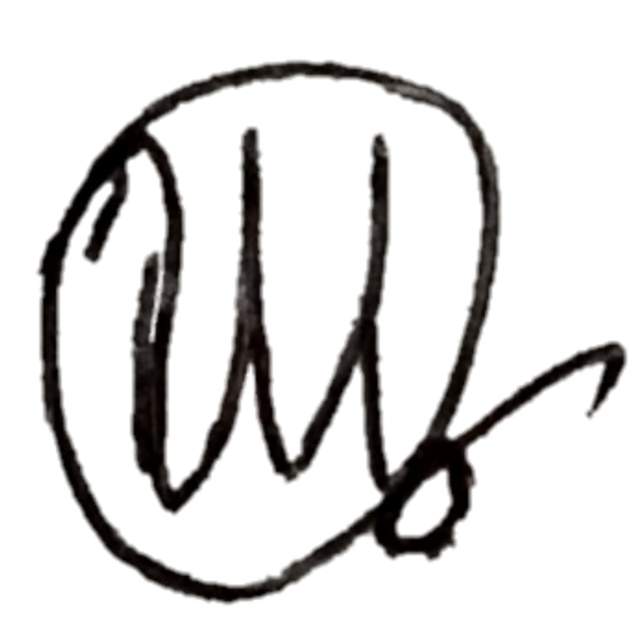
Руководитель практики_______________________________.
^{(подпись руководителя)}
Задание принял к исполнению «26» ноября 2025 г. Щеткин Д. С. ______________
^{(подпись студента)}

